AGENDA DES ANIMATIONS DU MOIS D’OCTOBRE 2018
 | MATIN | APRES-MIDI
LUNDI 1er |  | 14h à 15h Atelier musicothérapie  Salon du 1er étage  CINEPAL  13h45 Départ pour cinéma de Palaiseau  « « THE GREATEST SHOWMAN »  15h30 à 16h30  Rencontre Tricot  Animé par Madame Barret  Salle d’animation
MARDI 2  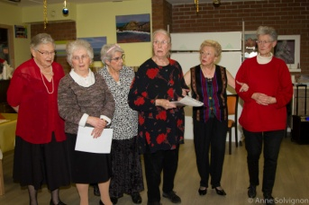 | 10H30 Distribution des menus  Avec Hélène | Animation chants animé par Monsieur LEDUCQ et accompagné par les bénévoles et les animatrices  Salon du P.A.S.A
MERCREDI 3 | 11h à 12h  Atelier Gymdouce  avec Guillaume  Salle d’animation | 14h30 Clavier festif de Bienvenue pour Monsieur Bontemps  Animé par Christiane notre bénévole et Hélène  Salle d’animation
JEUDI 4 | 10h30 Promenade dans le jardin et visite aux poules  Avec Hélène | 14h30 Les Jeudis de l’histoire  « Edith Piaf » L’hymne à l’amour  Avec Hélène  Salle d’animation
VENDREDI 5 | 11h à 12h  Moment discussion-détente  Avec Hélène  Accueil de jour | A partir de 14h Atelier floral  Pour préparer la décoration des tables du thé dansant d’ouverture de la semaine bleue à la salle Guy Vinet  Avec Hélène  Salle d’animation
SEMAINE BLEUE
SAMEDI 6 |  | 14h Thé dansant d’ouverture  de la semaine bleue  Salle Guy Vinet  Jeux de société à votre disposition  Dans la Salle d’animation
DIMANCHE 7 |  | 15h Ciné-club  «HIBERNATUS»  Avec Louis de Funès  Salle d’animation
LUNDI 8 |  | 15h Ciné-club  « LES TUCHES»  Avec Jean Rouve  Salle d’animation  15h30 à 16h30 Rencontre Tricot  Animé par Madame Barret  Salle d’animation
MARDI 9 | 11h à 12h  Atelier Gymdouce  avec Guillaume  Salle d’animation | 14h30 Animation chants  Avec les bénévoles  Salon 1e étage  14h30-15h30 Atelier d’expressions corporelles en musique  Avec Margaux et Hélène  salon du P.A.S.A  16h Moment discussion  Avec Hélène  Salle d’animation
MERCREDI 10  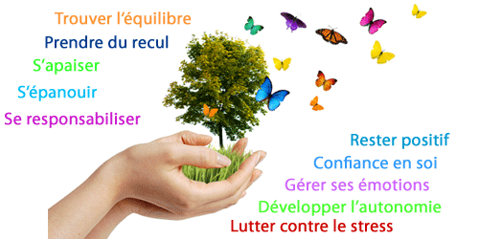 | 10h30 Accueil-Café  Avec Yves le Boulanger  Salle d’animation  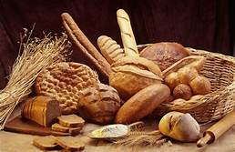 | De 14h à 15h  Séance  du bien être par la  Sophrologie  Dégustation en pleine conscience  Avec Evelyne  Salle d’animation
JEUDI 11 | 10h30 Atelier pâtisserie  Pour préparer le buffet du spectacle de fermeture de la semaine bleue  Avec Hélène  Salle d’animation | 14h Atelier pâtisserie  Pour préparer le buffet du spectacle de fermeture de la semaine bleue  Avec Hélène  Salle d’animation
VENDREDI 12  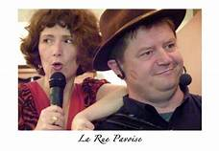 | 11h à 12h  Moment discussion-détente  Avec Hélène  Accueil de jour | 15h Spectacle de fermeture de la semaine bleue  « LA RUE PAVOISE »  Par Séverine Andreu et Thierry Mouton  14h30 Passage dans les étages  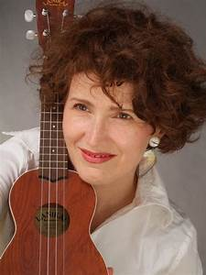
SAMEDI 13  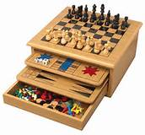 |  | Jeux de société à votre disposition  Dans la Salle d’animation
DIMANCHE 14 |  | 15h Ciné-club  «LA CHEVRE »  Avec Pierre Richard Et Gérard Depardieu  Salle d’animation
LUNDI 15  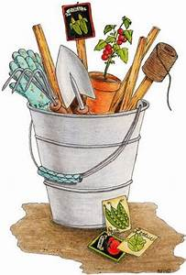 | 10h30  Rencontre avec soi-même par la méditation  Avec Hélène  Salle d’animation | 14h à 15h Atelier musicothérapie  Salon 1er étage  15h30 Installation de la terrasse et de l’atelier jardinage  Avec Hélène
MARDI 16 | 10h30 Promenade dans le jardin et visite aux poules  Avec Hélène | 14h30 Animation chants  Avec les bénévoles  Salon du P.A.S.A  16h La ronde des mots  avec Hélène  Salle d’animation 6
MERCREDI 17 | 11h à 12h  Atelier Gymdouce  avec Guillaume  Salle d’animation | De 14h à 15h  Soins et Massage des mains  Avec Hélène  Salon 1er étage  A partir de 15h30  Séance et atelier de massage de détente  Avec Hélène  salle d’animation
JEUDI 18 | 10h30 Promenade dans le jardin et visite aux poules  Avec Hélène | 14h30 Les Jeudis de l’histoire  « L’impressionnisme »  Artistes et vie du moment  avec la participation  d’Emilie et Véronique de la médiathèque de Palaiseau  et Hélène  Salle d’animation
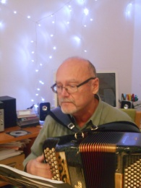  VENDREDI 19 | 11h à 12h  Moment discussion-détente  Avec Hélène  Accueil de jour | 15h30 à 16h30 Animation musicale  Avec Monsieur Schaff  Salon 1er étage  15h Célébration de la messe  Salle à manger du RDC
SAMEDI 20 | 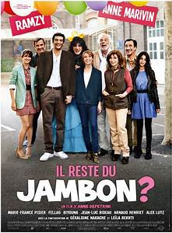 | 15h Ciné-club  « IL RESTE DU JAMBON»  Avec Ramzy  Salle d’animation
DIMANCHE 21 |  | Jeux de société à votre disposition  A l’accueil
LUNDI 22 | 10h30  Rencontre avec soi-même par la méditation  Avec Hélène  Salle d’animation | 14h à 15h Moment détente et écoute musicale  Avec Hélène  Salon du 1er étage  15h30 Atelier créatif  Avec Hélène  Salle d’animation  15h30 à 16h30 Rencontre Tricot  Animé par Madame Barret  Salle d’animation
MARDI 23 | 10h30 Promenade dans le jardin et visite aux poules  Avec Hélène | 14h30 Animation chants  Avec les bénévoles  Salon 1er étage  14h30-15h30 Atelier d’expressions corporelles en musique  Avec Margaux et Hélène  salon du P.A.S.A  16h Moment discussion  Avec Hélène  Salle d’animation
MERCREDI 24 | 11h à 12h  Atelier Gymdouce  avec Guillaume  Salle d’animation | 14h30 à 16h30 Animation musicale  Avec Monsieur Schaff  Au salon du P.A.S.A  A partir de 14h Atelier cuisine  Epluchage des légumes pour le potage du soir  Avec Hélène  Salle d’animation
JEUDI 25 | 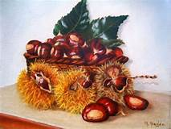  10h30  Promenade et  ramassage des châtaignes dans le jardin  et visite aux poules  Avec Hélène | 14h30 Les Jeudis de l’histoire  « Les légumes oubliés » Atelier et Dégustation  Avec Hélène  Salle d’animation
VENDREDI 26 | 11h à 12h  Moment discussion-détente  Avec Hélène  Accueil de jour | 15h Fête des Anniversaires du mois  Animés par Dominique Brune  Salle à manger du RDC
SAMEDI 27 |  | Jeux de société à votre disposition  Dans la Salle d’animation
DIMANCHE 28 |  | 15h Ciné-club  « LE PETIT NICOLAS»  Avec Valérie Lemercier  Salle d’animation
LUNDI 29 | 10h30  Rencontre avec soi-même par la méditation  Avec Hélène  Salle d’animation | 14h à 15h Atelier musicothérapie  Salon 1er étage  14h30 Atelier créatif avec Hélène  Salle d’animation  15h30 à 16h30  Rencontre Tricot  Animé par Madame Barret  Salle d’animation
MARDI 30 | 10h30 Promenade dans le jardin et visite aux poules  Avec Hélène | 14h30 Animation chants  Avec les bénévoles  Salon du P.A.S.A  16h La ronde des mots  avec Hélène  Salle d’animation 6
MERCREDI 31 | 11h à 12h  Atelier Gymdouce  avec Guillaume  Salle d’animation | De 14h à 15h  Soins et Massage des mains  Avec Hélène  Salon 1er étage  A partir de 15h30  Séance et atelier de massage de détente  Avec Hélène  salle d’animation

